线性代数期末综合练习（一）
班级 姓名 学号
- 填空题
  - 矩阵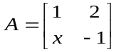，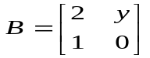，且，则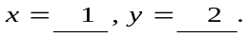
  - 设矩阵 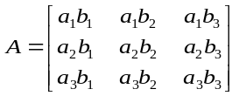，其中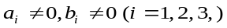，则
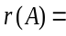 1 .
  - 设阶方阵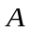的伴随矩阵为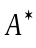，且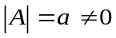，则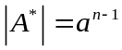.
解析: 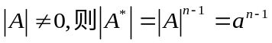
  - 设向量
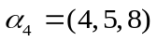，则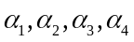线性 相 关.
解析:4个3维向量线性相关.(向量组中向量的个数大于向量的维数,向量组线性相关.)
5、设是3阶矩阵，有特征值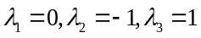，其对应的特征向量分别为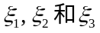，设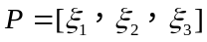，则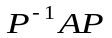= 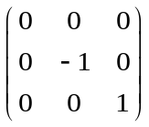 .
6、设是矩阵，则齐次线性方程组仅有零解的充分必要
条件是 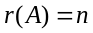 .(记住)
7、设3阶方阵的列分块矩阵为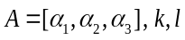是数，若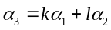，
则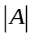= 0 .
解析:
向量组线性相关的充分必要条件向量组中至少有一个向量可以由其余向量线性表示.
8、设有一个四元非齐次线性方程组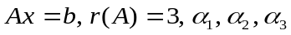为其解向量，且，则此方程组的一般解为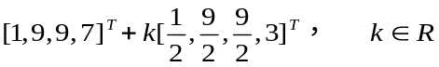 .
解析: 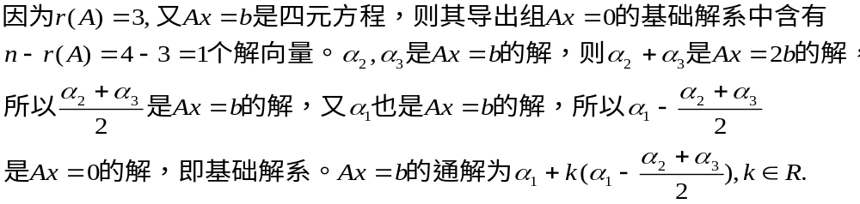

9、设不含零向量的元向量组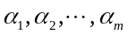是正交向量组，则与的大小关系为 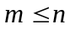 .
解析:向量组正交,则向量组线性无关,又因为是维向量组,所以.(如果,则这个向量组中向量的个数大于向量的维数,必线性相关,与无关矛盾).
- 计算行列式： 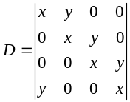
解: 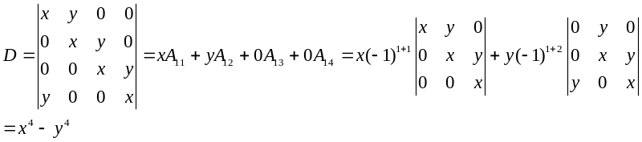

- 已知矩阵满足关系式：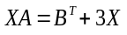，
其中：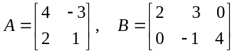，求.
解:
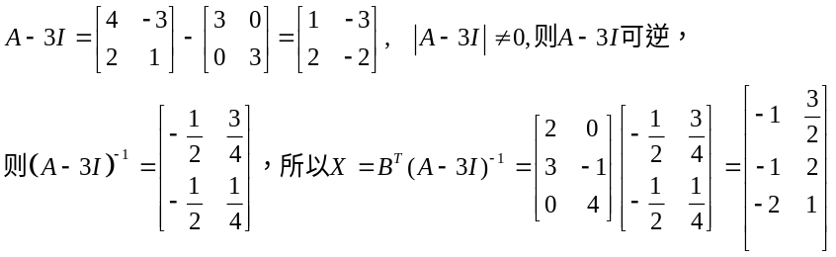
四、设向量组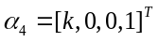.问：
（1）为何值时，向量组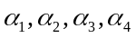线性无关.（4分）
（2）为何值时，向量组线性相关，并求其秩及一个
极大线性无关组. （6分）
解: 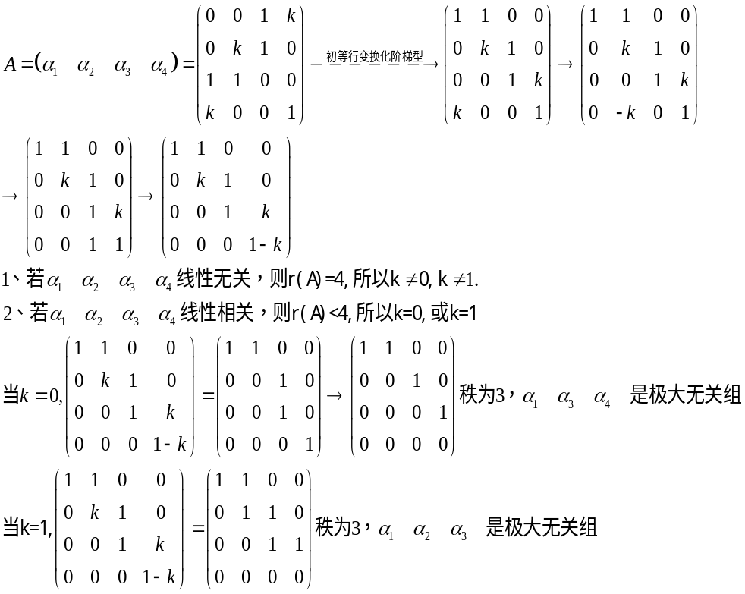
五、对参数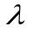，讨论方程组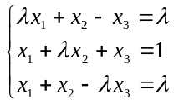的解，在有解时，求出其无穷多解 .
解: 对于方程的个数和未知量的个数相等的非齐次方程组,当系数行列式不等于零,方程有唯一解.如果系数行列式等于零,方程可能无解,可能有无穷解,
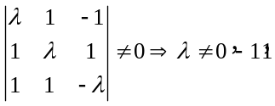方程有唯一解.
当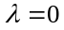时,
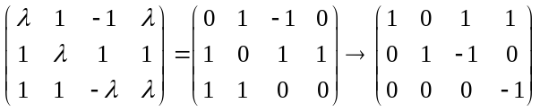,r(A)<r(A,b),无解.
当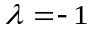时, 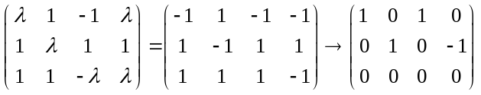无穷解,通解
当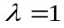时, 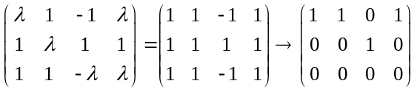无穷解,
通解

六、设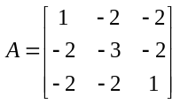，求正交矩阵，使得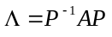为对角矩阵，并求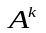（为正整数）.
解: 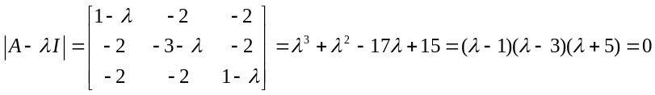.
则的特征根为1,3,-5.
当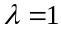时, 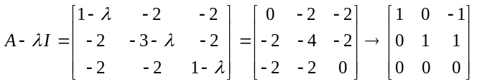得基础解系为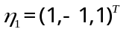,则全体特征向量为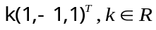
当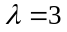时, 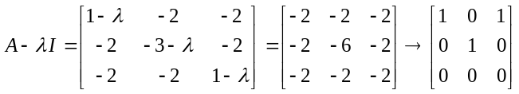得基础解系为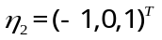,则全体特征向量为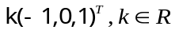

当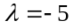时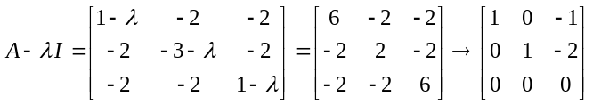得基础解系为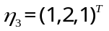,则全体特征向量为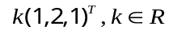
将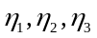单位化, 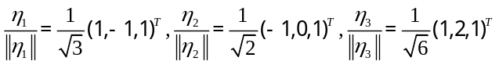
构造正交矩阵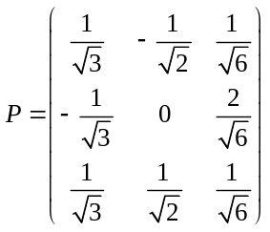,则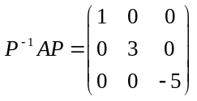.
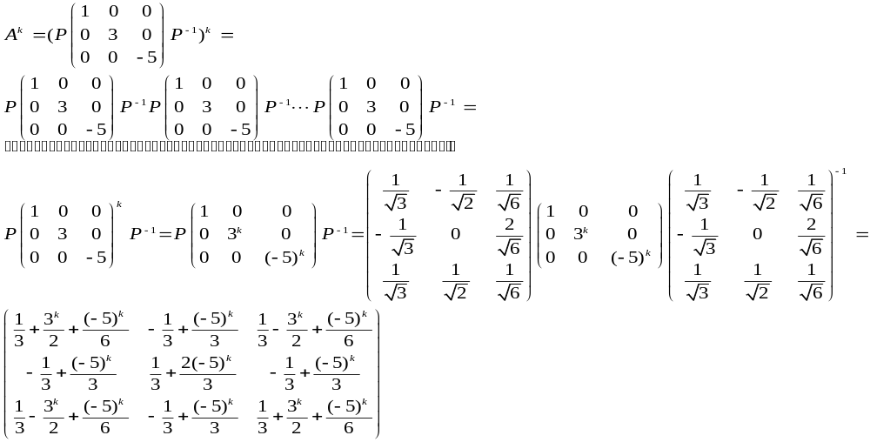

七、已知矩阵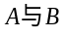相似，其中
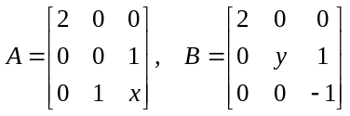，求和
解: 相似,则有相同的特征值,又为上三角矩阵,则的特征值为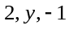,所以也是的特征值,则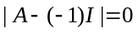可得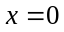,又
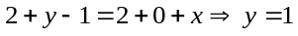(利用:矩阵的特征值的和等于矩阵的主对角元素的和.)

